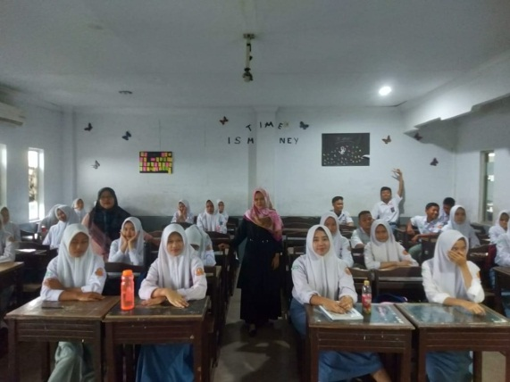Lampiran 01.

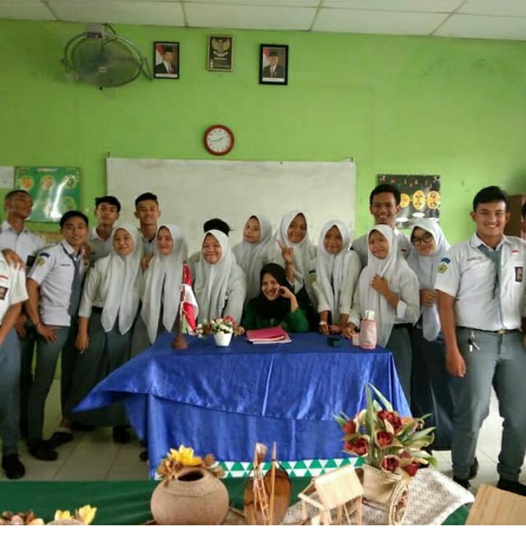

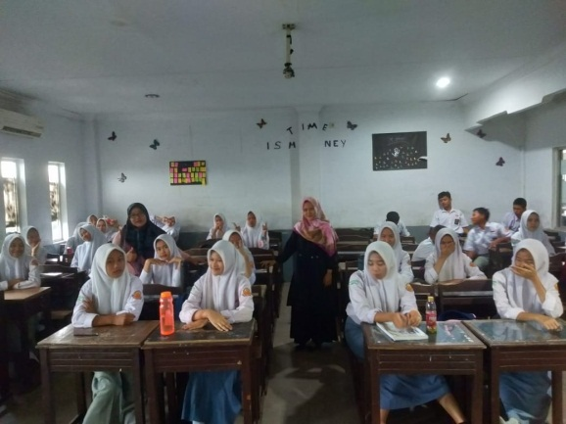

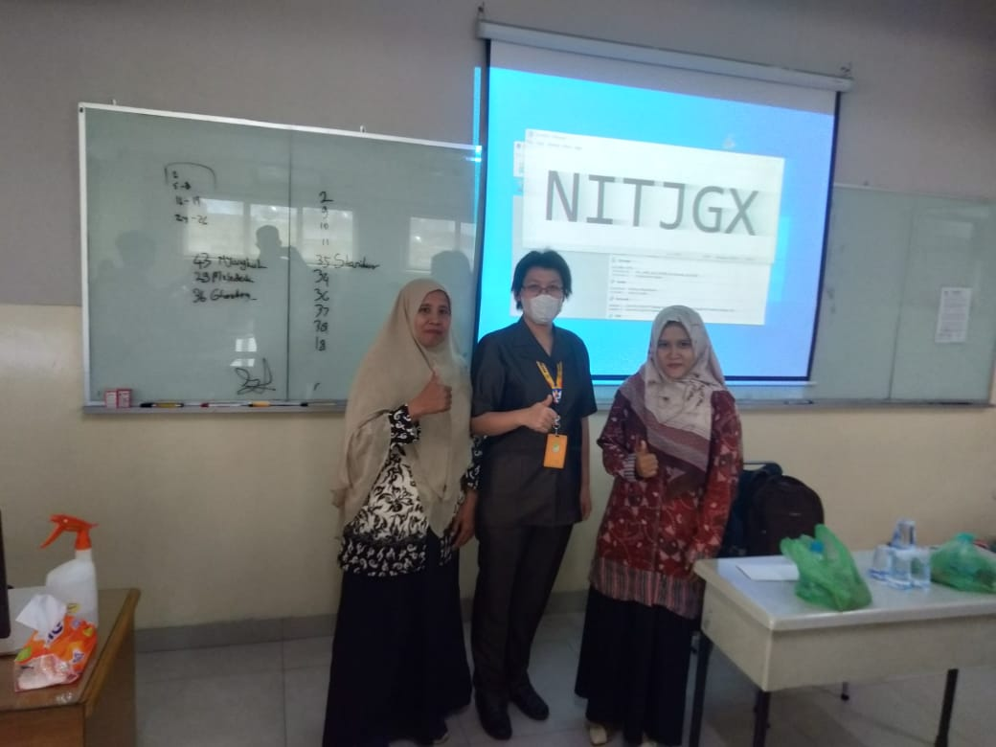Kegiatan belajar mengajar

Lampiran 02.

**Instrumen penilaian teks Eksposisi**

1. **Struktur Teks (30%)**
2. **Pendahuluan (10%)** :

* Apakah teks memiliki pendahuluan yang jelas?
* Apakah pendahuluan menarik dan memperkenalkan topik dengan

baik?

1. **Isi/Konten (15%)** :

* Apakah teks mengandung informasi yang relevan dan mendukung topik?
* Apakah argumen atau informasi yang disajikan logis dan terorganisir dengan baik?

1. **Penutup (5%)**
   * Apakah teks memiliki penutup yang jelas?
   * Apakah penutup merangkum poin-poin utama dan memberikan kesimpulan yang baik?
2. **Pengembangan Ide (25%)**
   1. **Kejelasan Ide (15%)**

* Apakah ide-ide yang disampaikan jelas dan mudah dipahami?
  1. **Pendukung Argumen (10%)**
* Apakah ada fakta, data, atau contoh yang mendukung argumen yang disampaikan?

1. **Kebahasaan (20%)**
2. **Kesesuaian Bahasa (10%)**
   * Apakah penggunaan bahasa sesuai dengan kaidah penulisan yang baik dan benar?
   * Apakah bahasa yang digunakan efektif dalam menyampaikan pesan?
3. **Variasi dan Kekuatan Bahasa (10%)**
   * Apakah terdapat variasi dalam penggunaan kosakata?
   * Apakah teks menggunakan bahasa yang kuat dan persuasif?
4. **Tata Bahasa dan Ejaan (15%)**
5. **Tata Bahasa (10%)**
   * Apakah teks menggunakan tata bahasa yang benar?
6. **Ejaan dan Tanda Baca (5%)**
   * Apakah ejaan dan tanda baca digunakan dengan benar dan konsisten?
7. **Kreativitas dan Orisinalitas (10%)**
8. **Kreativitas (5%)**
   * Apakah teks menunjukkan kreativitas dalam penyampaian ide dan argumen?
9. **Orisinalitas (5%)**
   * Apakah teks menunjukkan orisinalitas dan tidak meniru karya orang lain?

Lampiran 03.

**Kriteria Penilaian**

|  |  |  |
| --- | --- | --- |
| **Aspek** | **Skor** | **Kriteria Penilaian** |
| Struktur Teks | 30% | 1. Pendahuluan jelas dan menarik (10%) 2. Isi/konten relevan dan logis (15%) 3. Penutup merangkum poin utama (5%) |
| Pengembangan Ide | 25% | 1. Ide-ide jelas dan mudah dipahami (15%) 2. Argumen didukung oleh fakta/data (10%) |
| Kebahasaan | 20% | 1. Bahasa sesuai dengan kaidah penulisan (10%) 2. Variasi dan kekuatan bahasa (10%) |
| |  | | --- | | Tata Bahasa dan Ejaan |  |  | | --- | |  | | 15% | 1. Tata bahasa benar (10%) 2. Ejaan dan tanda baca benar (5%) |
| Kreativitas dan Orisinalitas | 10% | 1. Kreativitas dalam penyampaian ide (5%) 2. Orisinalitas teks (5%) |